**שאלה 1**

* 1. להלן הגרף ה-Ecg כפונקציה של הזמן לפני ה-Zoom In:

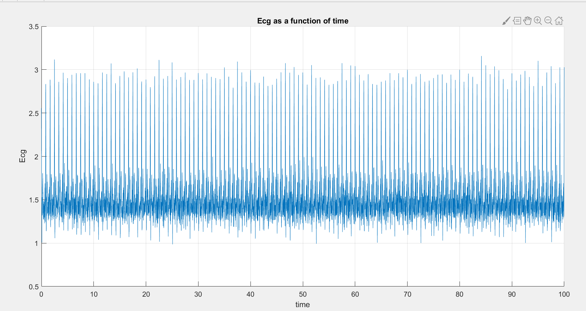

ולהלן Zoom In לבערך 5 מחזורים. מתחת לשחור זה $P$, מתחת לאדום זה $QRS$, ומתחת לירוק זה :

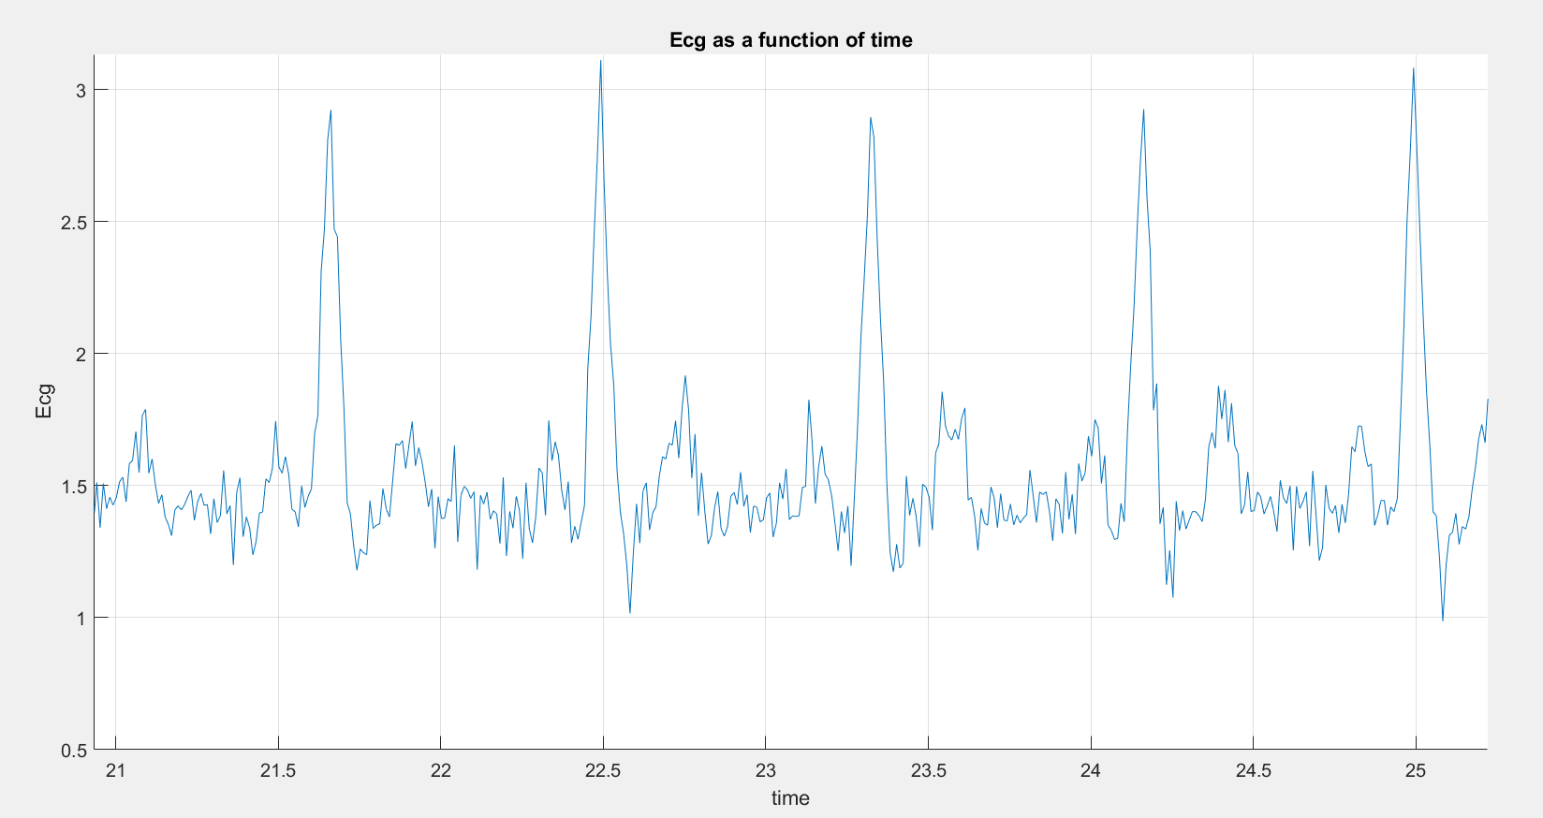



* 1. להלן התוצאה:

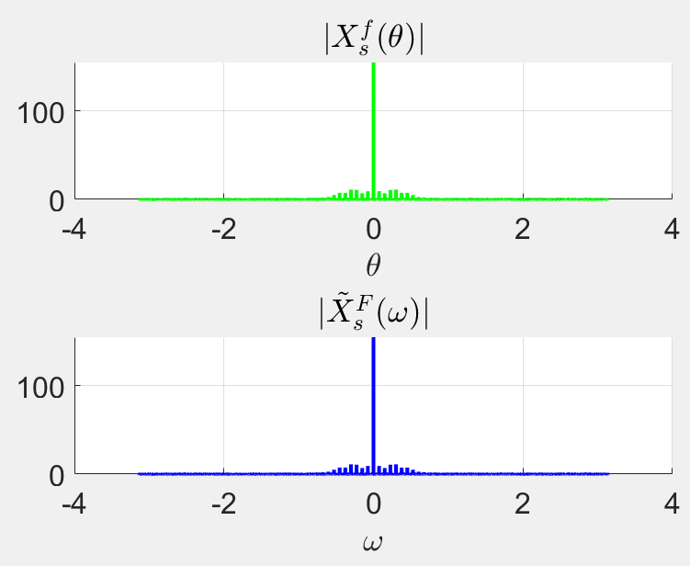

כלומר אכן ניתן לראות שציר התדר מתלכד בשני המקרים.

* הערך הגבוה $X_{s}^{F}(0)$ מייצג את המקדם של תדר 0 באות, כלומר את המקדם של תדר DC. במקרה שלנו הערך 150 הוא כמעט הממוצע על האות (בקוד החילוק הוא ב- $\sqrt{N}$ ולא ב- $N$, כלומר אם היינו מחלקים ב- $N$ במקום, אז תדר 0 היה מייצג בדיוק את הממוצע של האות).

להלן ההתמרה של $z$:

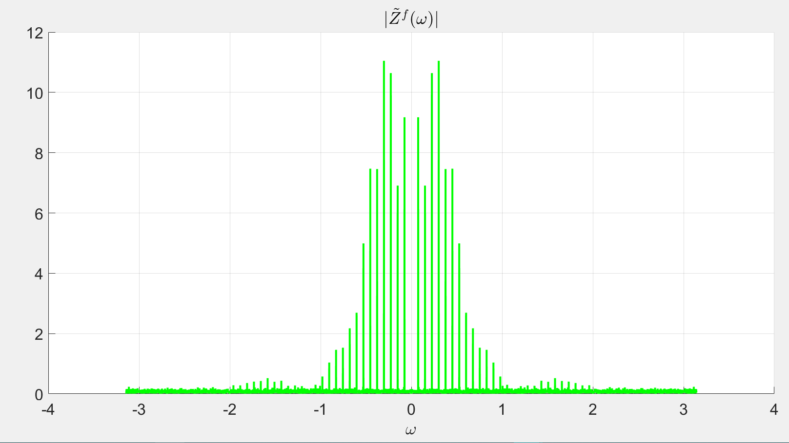

הערך היחידי שהשתנה הוא תדר 0, כלומר הורדנו מההתמרה את הערך של תדר 0 שהיה מאוד גבוהה, ולכן כעת יותר נוח לראות את התנהגות ההתמרה (כביכול לקחנו את האות וגרמנו לו "לרכב" על תדר שהוא 0).

* 1. ההתמרה שקיבלנו אכן מתאימה לאות מחזורי, כי ידוע שההתמרה של אות מחזורי בזמן תהיה דיסקרטית בתדר (האות אמנם כתוב במטלב ולכן הוא אינו אינסופי בזמן, וזה אומר שבתדר נקבל קונבולוציה עם $sinc$ כי הרי זה ששקול ללקחת אות אינסופי בזמן ולהכפיל אותו בחלון, אך בקירוב אנו מצפים לקבל התמרה דיסקרטית).

להלן Zoom in להתמרת של $z$:

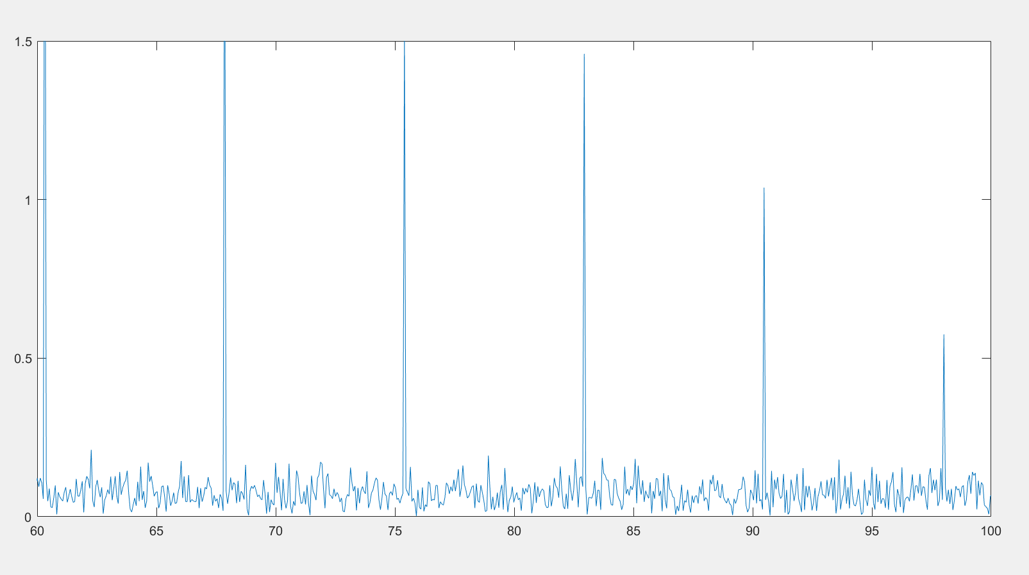

אכן ניתן לראות שההתמרה אינה דיסקרטית לחלוטין, וזה נובע בדיוק ממה שאמרתי קודם, שהרי ניתן להתייחס לאות בזמן כאות מחזורי אינסופי שמוכפל בחלון (ולכן הופך אותו לסופי בזמן), וכתוצאה מכך נקבל קונבולוציה עם $sinc$ בתדר, וזה בעצם יהרוס את הדיסקרטיזציה המושלמת שציפינו לקבל.

* 1. נסווג את המערכת $Ψ$.
* **המערכת אינה לינארית.** נניח בשלילה שהמערכת לינארית. לכן עבור: $x\left(t\right)=2δ(t)$ ועבור $ϵ=1.5$ מתקיים:

$$Ψ\left\{x\right\}(t)=F^{-1}\left\{Φ\left\{F\left\{x\right\}\right\}\right\}\left(t\right)=F^{-1}\left\{Φ\left\{F\left\{2δ\right\}\right\}\right\}\left(t\right)=F^{-1}\left\{2\right\}\left(t\right)=2δ\left(t\right)=x(t)$$

מצד שני, מתקיים:

$$Ψ\left\{x\right\}(t)=Ψ\left\{2δ\right\}=2Ψ\left\{δ\right\}=2F^{-1}\left\{Φ\left\{F\left\{δ(t)\right\}\right\}\right\}\left(t\right)=2F^{-1}\left\{Φ\left\{1\right\}\right\}\left(t\right)=2F^{-1}\left\{0\right\}\left(t\right)=0$$

כלומר המערכת אינה מקיימת תכונת ההומוגניות, ולכן קיבלנו סתירה.

* **המערכת אינה סיבתית:** ניקח $x_{1}\left(t\right)=δ(t+1)$ ו- $x_{2}\left(t\right)=δ\left(t+1\right)+5δ(t-1)$. עבור $ϵ=1.5$ נקבל:

$$Ψ\left\{x_{1}\left(t\right)\right\}=F^{-1}\left\{Φ\left\{F\left\{δ(t+1)\right\}\right\}\right\}\left(t\right)=F^{-1}\left\{Φ\left\{e^{jw}\right\}\right\}\left(t\right)=F^{-1}\left\{0\right\}\left(t\right)=0$$

מצד שני עבור $x_{2}(t)$ נקבל:

$$Ψ\left\{x_{2}\left(t\right)\right\}=F^{-1}\left\{Φ\left\{F\left\{δ\left(t+1\right)+5δ(t-1)\right\}\right\}\right\}\left(t\right)=F^{-1}\left\{Φ\left\{e^{jw}+5e^{-jw}\right\}\right\}\left(t\right)=F^{-1}\left\{e^{jw}+5e^{-jw}\right\}\left(t\right)=x_{2}(t)$$

כלומר $x_{1}\left(t\right)=x_{2}(t)$ לכל $t<1$, אך $Ψ\left\{x_{2}\left(t\right)\right\}≠Ψ\left\{x_{1}\left(t\right)\right\}$ לכל $t<1$. לכן המערכת אינה סיבתית כי המוצא תלוי בערכי העתיד של הכניסה.

* **המערכת בעלת זיכרון** מכיוון שהיא אינה סיבתית (חסרת זיכרון גורר סיבתיות, ולכן לא סיבתית גורר מערכת בעלת זיכרון).
* **המערכת קבועה בזמן.** נוכיח זאת:

$$Ψ\left\{σ^{s}x\right\}\left(t\right)=F^{-1}\left\{Φ\left\{F\left\{σ^{s}x\right\}\right\}\right\}\left(t\right)=F^{-1}\left\{Φ\left\{e^{jws}X^{F}(w)\right\}\right\}\left(t\right)$$

נחלק למקרים:

* + אם | אז: $F^{-1}\left\{Φ\left\{e^{jws}X^{F}(w)\right\}\right\}\left(t\right)=F^{-1}\left\{e^{jws}X^{F}\left(w\right)\right\}=σ^{s}x(t)$
  + אחרת, $F^{-1}\left\{Φ\left\{e^{jws}X^{F}(w)\right\}\right\}\left(t\right)=F^{-1}\left\{0\right\}=0$

בנוסף:

$$σ^{s}Ψ\left\{x\right\}\left(t\right)=σ^{s}F^{-1}\left\{Φ\left\{F\left\{x\right\}\right\}\right\}\left(t\right)=σ^{s}F^{-1}\left\{Φ\left\{X^{F}(w)\right\}\right\}\left(t\right)$$

*נחלק למקרים:*

* + אם | אז: $σ^{s}F^{-1}\left\{Φ\left\{X^{F}(w)\right\}\right\}\left(t\right)=σ^{s}F^{-1}\left\{X^{F}(w)\right\}\left(t\right)=σ^{s}x(t)$
  + אחרת, ${σ^{s}F}^{-1}\left\{Φ\left\{X^{F}(w)\right\}\right\}\left(t\right)={σ^{s}F}^{-1}\left\{0\right\}=0$

*כלומר, בכל אחד מהמקרים קיבלנו:*

$$Ψ\left\{σ^{s}x\right\}\left(t\right)=σ^{s}Ψ\left\{x\right\}\left(t\right)$$

* **המערכת אינה הפיכה**. לדוגמא עבור $ϵ=1.5$, $x_{1}\left(t\right)=δ(t)$, $x_{2}\left(t\right)=0$, נקבל:

$$Ψ\left\{δ\right\}(t)=F^{-1}\left\{Φ\left\{F\left\{δ\right\}\right\}\right\}\left(t\right)=F^{-1}\left\{Φ\left\{1\right\}\right\}\left(t\right)=F^{-1}\left\{0\right\}\left(t\right)=0$$

$$Ψ\left\{0\right\}\left(t\right)=F^{-1}\left\{Φ\left\{F\left\{0\right\}\right\}\right\}\left(t\right)=F^{-1}\left\{Φ\left\{0\right\}\right\}\left(t\right)=F^{-1}\left\{0\right\}\left(t\right)=0$$

כלומר לקחנו 2 אותות שונים שהתוצאה שלהם יצאה זהה, ולכן המערכת אינה הפיכה.

* 1. להלן התוצאה:

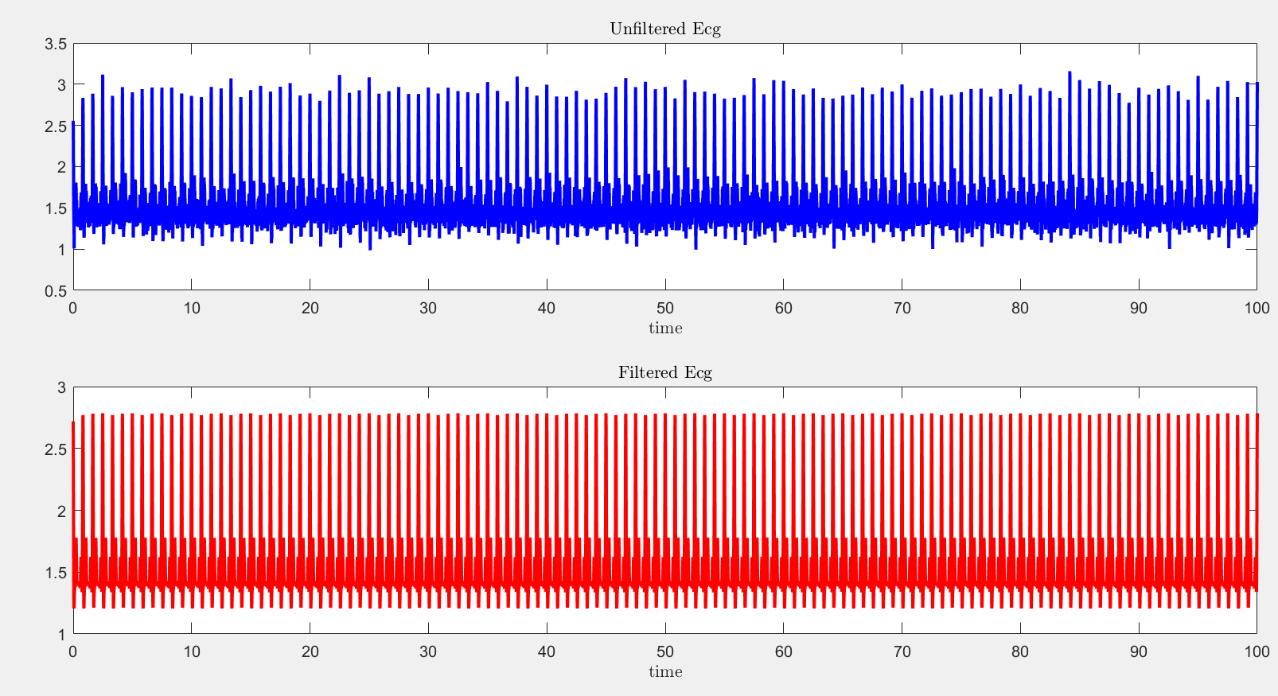

ולהלן $Zoom in$ כדי שנוכל לראות האם באמת בוצע סינון טוב (בשחור מסומן $P$, באדום מסומן $QRS$, ובירוק מסומן $T$):

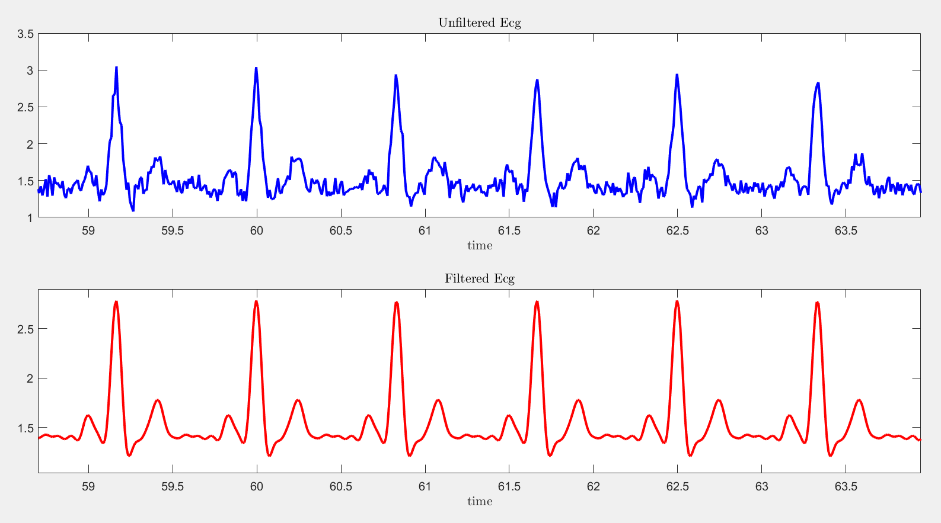



אכן ניתן לראות שביצענו סינון! (איזה מגניבבבבב!!).

* 1. נענה על השאלות:

**שאלה 2**

נתון $x\left(t\right)=cos⁡(2πf_{o}t)$ וגם $x_{s}\left[n\right]=x(nT_{s})$.

$$x_{s}\left[n\right]=x\left(nT_{S}\right)=x\left(t\right)\sum_{n=-∞}^{∞}{δ\left(t-nT_{s}\right)}$$

לכן:

$$X^{f}\left(θ\right)=F\left\{x\left(nT_{S}\right)\right\}\left(θ\right)=X^{F}\left(w\right)*F\left\{\sum_{n=-∞}^{∞}{δ\left(∙-nT_{s}\right)}\right\}\left(w\right)=$$